长顺县人民医院及精神病专科医院物资采购（三次）

需求公示
（2025年7月）

项目名称： | 长顺县人民医院及精神病专科医院物资采购（三次）
采购方式： | 竞争性谈判 | 采购类别： | 货物
项目编号： | GZYHS-2025-CS013
采 购 人： | 长顺县卫生健康局
详细地址： | 长顺县顺悦小区
联 系 人： | 杨主任 | 联系电话： | 18085406182
代理机构： | 贵州煜华晟工程管理有限公司
详细地址： | 贵州省贵阳市南明区花果园财富广场一号楼3720
联 系 人： | 舒彬哲 | 联系电话： | 18685407986

一、投标供应商资格要求
1、符合《中华人民共和国政府采购法》第二十二条规定的下列条件：
①具有独立承担民事责任的能力【供应商必须提供具有加载“统一社会信用代码”的营业执照（或事业单位法人登记证）】。
②具有良好的商业信誉和健全的财务会计制度【供应商必须提供2020至2024年任意一年财务审计报告（或基本开户银行出具的资信证明，资信证明开具日期为采购公告发布之日后）】。
③具有履行合同所必需的设备和专业技术能力【供应商必须提供设备及专业技术能力情况的承诺书】。
④具有依法缴纳税收和社会保障资金的良好记录【供应商必须提供2024年1月至投标截止时间任意1个月依法缴纳税收和社会保障资金的证明材料；如依法免税或不需要缴纳社会保障资金的，提供相应证明材料】。
⑤参加政府采购活动前三年内，在经营活动中没有重大违法记录及法律、行政法规规定的其他条件。
2、供应商未被“信用中国”网站（www.creditchina.gov.cn）列入“记录失信被执行人”、“重大税收违法案件当事人名单”、“政府采购严重违法失信行为” 中任意一项或多项记录名单；同时，供应商未处于中国政府采购网(www.ccgp.gov.cn)“政府采购严重违法失信行为信息记录”中的禁止参加政府采购活动期间。
注：以供应商于采购公告发出时间至投标截止时间任意时间节点，在“信用中国” 网站下载信用信息（即法人和其他组织信用信息）和中国政府采购网查询结果截图为证明， 如相关记录信息已失效，供应商必须提供由该记录信息的执行或列入单位出具的相关证明材料（如在信用中国查询显示无法搜索该企业，则视为其在信用中国无不良记录，以中国政府采购网查询结果为准）。
3、本项目所需特殊行业资质或要求

本项目属于工业类采购项目， 是专门面向中小企业采购 ，投标人应当遵守《政府采购促进中小企业发展管理办法》财库〔2020〕46号文及《关于进一步加大政府采购支持中小企业力度的通知》财库〔2022〕19号文相关规定。
4、本项目 不接受 联合体投标。
二、采购内容及技术要求
一、交货（服务）期及交货（服务）地点
交货时间或服务时间：签订采购协议之日起5日历天内完成交货、安装调试并交付使用；
交货地点或服务地点：采购人指定地点。
二、验收标准、规范
1、供应商提供完备的技术资料、装箱单和合格证等，并派遣专业技术人员进行现场安装调试。验收合格条件如下：
（1）设备技术参数、样式与采购合同一致且与提供的样品相符，性能指标达到规定的标准。
（2）货物技术资料、装箱单、合格证等资料齐全。
（3）设备试用运行正常。
（4）在合同约定时间内完成交货并验收。
（5）恢复了对在安装调试过程中造成的设施设备损坏。
2、供应商应保证货物到达采购人所在地完好无损，如有缺漏、损坏，由供应商负责调换、补齐或赔偿（经采购人同意）。
3、验收标准
3.1验收内容主要以国家、行业相关技术标准规范、招投标文件和双方合同确认合同内容为依据，对相关内容进行逐一核查。中标人须为验收提供必须的一切条件及相关费用。
3.2采购人根据项目须要，可以邀请参加本项目的其他投标人或第三方机构参与验收。参与验收的投标人或第三方机构的意见作为验收书的参考资料一并存档。
3.3若在验收时对质量出现争议时请相关部门进行鉴定，费用由中标人承担。
3.4其他验收规定：
3.4.1安装调试完毕后，如果采购人需要进行现场实验验证，中标方须配合实验验证（包括一定比例的拆机验证），直至完全满足合同要求为最终验收。

三、质保期限：质保1年。
四、付款方式
安装调试并交付使用后支付总采购款至95%，质保期结束后支付总合同金额的5%。
五、履约保证金
签订合同时另行约定
六、投标有效期
60日历天
七、其他要求
1、投标产品报价严重低于市场价的须出具相关文件。
2、投标供应商须承诺，若本项目中标后，3日内提供投标文件中所提供的材料原件至采购人处核验，若提供材料不齐全或发现材料造假等不实投标材料，采购人有权取消其中标资格，并追究其相关法律责任。（承诺函格式自拟）。
1、长顺县人民医院整体搬迁办公物资采购清单
序号 | 名称 | 单位 | 数量 | 单价（元） | 总价（元） | 规格\型号 | 参考图片 | 备注
1 | 普通病床 | 床 | 120 |  |  | 2000mm×900mm×500mm±5% | 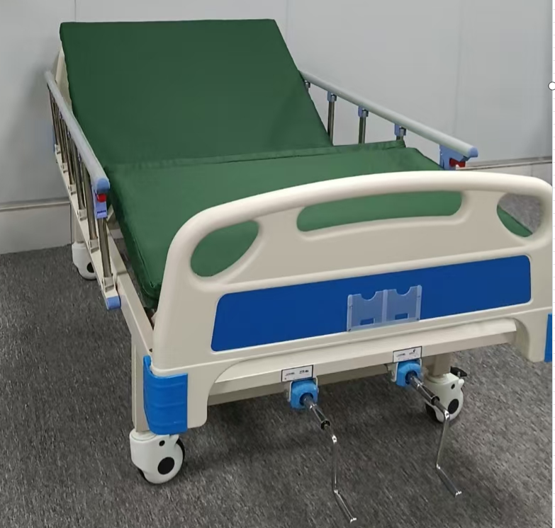 | 1、可拆卸床头、床尾板,带锁紧装置,与床体间隙误差≤5mm，牢固无松动，四角带软性树脂防撞角胶。  ★2、床头、床尾板采用ABS工程塑料材质一次性注塑成型,内含金属注件,防折断、防老化、不变形、不褪色,带病历卡座，床头推手位受力强度≥450N。（提供具有CMA标志法定检测机构出具的受力强度检测报告复印件）  3、床体  ★3.1、床面动态载荷≥250KG，有效载荷≥400KG（提供具有CMA标志法定检测机构出具的检测报告复印件）  ★3.2、床面板通过连续90小时以上盐雾测试试验后面板无裂纹、无锈蚀、光滑无变化（检测报告须由具有 CMA 标志的检测机构出具）  ★3.3、床板为冲压成型条形钢板，并带透气孔，透气孔尺寸为长50mm±1mm、宽10.5mm±1mm，床板连接头,全金属构件,防锈、运作无噪音,防折断。  4、床方采用 60mm*30mm*1.0mm优质碳钢管材焊接；床脚采用50×50×1.0mm优质碳钢方管焊接；  5、螺杆、摇柄  5.1、螺杆，采用优质钢材，双头丝杆具有双向到位装置及过盈保护装置、助力装置，自动限位，操作轻便灵活，具有高支撑力。  5.2、杆座：标准件，整体浇钢浇铸，牢固耐用。  ★5.3、丝杆：手摇传动装置具有双向过摇装置；到底极限位置能自动打滑，有效保护丝杆的使用寿命；丝杆采用45＃钢，Mn含量0.55％±0.05％，C含量0.5％±0.05％，Si含量0.3％±0.05％，由专用滚丝机滚挤压成型；螺母丝采用球墨铁制作,强度高，耐磨性强，操作轻松；摇把为不锈钢折叠设计，外表面美观。（提供具有CMA标志法定检测机构出具的丝杆含量检测报告复印件）  ★5.4调节范围：背部倾斜度0~75°（可+5%）；腿部倾斜度0~35°（可+5%）。（提供具有CMA标志法定检测机构出具的倾斜度的检测报告复印件）  ★5.5、背段升降采用双臂水平滑动转轴，双滑轮支撑，滑轮在背板轨道中运行。（提供具有CMA标志双臂水平滑动转轴组件的第三方法定检测机构检测报告复印件）  6、铝合金护栏  6.1、床体两侧安装铝合金折叠式护栏，采用30*34*2mmD型铝管；  6.2、铝合金全覆式护栏，表面硬化处理，手握式单边开关，把手开关采用一次性成型浇铸铝件颜色可选,护栏安装固定后比床高约300mm；开关长度150±2mm，高度85±1mm,宽度30±1mm；  ★6.3、喷涂，均高静电粉末双层涂层进行表面处理，无毒环保，抗酸碱等腐蚀，不褪色，涂层表面平滑光洁，内外抗锈。（提供法定检测机构出具喷塑粉末检测报告）  ★7、静音万向轮：高档防缠绕双层超静音5寸万向轮，高耐磨，无噪音，稳定性好，内外防锈带刹车功能。（提供国家认定的检测机构出具的万向轮尺寸的检测报告）  ★8、床垫与床配套，内置为椰棕和高密度海绵;厚度≥60mm。外套为医用透气防水帆布，依据GB/T26706-2011 、GB18401-2010检验，甲醛释放量≤0.05mg/㎡h, pH值4.0~9.0，对氯苯胺≤20mg/kg,联苯胺≤20mg/kg，邻甲苯胺≤20mg/kg，邻氨基苯甲醚≤20mg/kg。（提供具有CMA标志法定检测机构出具的检测报告复印件）
2 | ABS 床头柜 | 个 | 120 |  |  | 480mm×480mm×760mm±20mm | 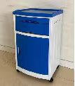 | 1、整体采用优质ABS工程塑料注塑成型后装配而成，无毒无味，绝缘性、耐磨性、稳定性优良，使用安全方便。  3、床头柜整体采用一抽一柜一抽板设计.简洁大方。  4、柜内带隔板，可调节高度，有水瓶位。柜体两侧带隐藏毛巾杆，配隐藏挂钩。  5、柜脚带轮，方便移动。
3 | 门诊办公桌（单） | 张 | 45 |  |  | 1400mm×700mm×750mm | 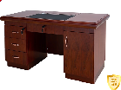 | 尺寸140*70*75cm，板材采用中仟板，不易变形，表面胡桃色木纹纸，双层油漆，三抽一柜带键盘托，一管三锁具，桌面及柜子有走线空，方便放置电脑。
4 | 门诊医生办公椅 | 张 | 90 |  |  | 600mm×550mm×910mm | 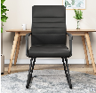 | 尺寸60*55*91cm，高弹原生海绵加透气3D网面，仿生背靠，贴合脊柱，2.0厚加粗钢管，弓形设计，脚架一体成型无焊接，升级承重，7字形扶手，符合人体工学。
5 | 等候椅 | 四座 | 24 |  |  | 2250mm×730mm×805mm | 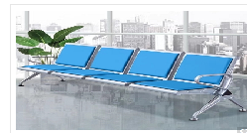 | 尺寸225*63*80.5cm，扶手脚架采用1.2冷轧干板拉伸成型，高频自动焊接，经除油除锈后静电喷涂，横梁采用1.5钢板折弯成型，椅面采用1.2钢板冲压焊接，座板背靠采用优质西皮加高密度海绵。
6 | 病区文件柜 | 个 | 20 |  |  | 850×390×1800mm | 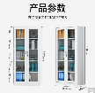 | 尺寸85*39*180cm，采用冷轧钢板，表面光滑，不易变形，表面无磷喷涂，涂层微孔小防腐性能高，锁具采用文件柜专用锁具，200把不互开，钢化玻璃。
7 | 病区会议桌 | 张 | 10 |  |  | 2400mm×1200mm×750mm | 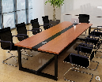 | 尺寸240*120*75cm,桌面采用2.5cm厚颗粒板，坚硬耐磨防火防潮，脚架采用2.0钢材，经防锈处理，哑光烤漆，四方及中间均有拉杆，防滑脚垫，不伤地板。
8 | 病区会议椅 | 张 | 80 |  |  | 630mm×560mm×1000mm | 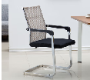 | 尺寸63*56*100cm，高弹原生海绵加透气3D网面，仿生背靠，贴合脊柱，2.0厚加粗钢管，弓形设计，脚架一体成型无焊接，升级承重，加宽8.5cm扶手，符合人体工学。

2、长顺县精神病院办公物资采购清单
序号 | 名称 | 单位 | 数量 | 单价（元） | 总价（元） | 规格/型号 | 参考图片 | 备注
1 | 诊桌 | 张 | 1 |  |  |  | 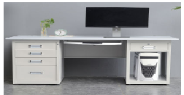 | 尺寸160*80*75cm，板材采用实木颗粒板，不易变形，表面夏特木纹纸加树脂保护膜，桌面贴边2.5cm厚，2mm加厚封边条，不起边，三抽一柜，一管三锁具。
2 | 办公椅 | 张 | 36 |  |  |  | 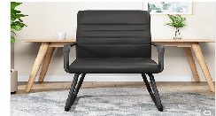 | 尺寸60*55*91cm，高弹原生海绵加透气3D网面，仿生背靠，贴合脊柱，2.0厚加粗钢管，弓形设计，脚架一体成型无焊接，升级承重，7字形扶手，符合人体工学。
3 | 办公桌 | 张 | 23 |  |  |  |  | 尺寸140*70*75cm，板材采用中仟板，不易变形，表面胡桃色木纹纸，双层油漆，三抽一柜带键盘托，一管三锁具，桌面及柜子有走线空，方便放置电脑。
4 | 等候椅（4座） | 张 | 1 |  |  |  |  | 尺寸225*63*80.5cm，扶手脚架采用1.2冷轧干板拉伸成型，高频自动焊接，经除油除锈后静电喷涂，横梁采用1.5钢板折弯成型，椅面采用1.2钢板冲压焊接，座板背靠采用优质西皮加高密度海绵。
5 | 文件柜 | 个 | 2 |  |  |  |  | 尺寸85*39*180cm，采用冷轧钢板，表面光滑，不易变形，表面无磷喷涂，涂层微孔小防腐性能高，锁具采用文件柜专用锁具，200把不互开，钢化玻璃。
6 | 警用器具（保安室） | 套 | 1 |  |  |  |  | 防爆盾牌，防刺服，防护头盔，防爆钢叉，防暴脚叉，狼牙棍，防割手套，强光手电等一套保安室用警用器具。
7 | 消防站柜 | 个 | 1 |  |  |  |  | 冷轧钢板，防锈，防腐蚀。
8 | 饮水机 | 台 | 5 |  |  |  |  | 尺寸30*28*98cm，总功率615W，制热水能力5L/h,制冷水能力5L/h。
9 | 检查床 | 张 | 3 |  |  |  | 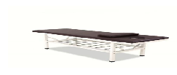 | 尺寸180*60*65cm，加粗加厚钢材底架，烤漆表面，横梁结构加固储物架，1.5cm木质压缩板，床面防水皮革具有耐水性强，柔软易清洗，抗撕拉性强，内置加密海绵，不易变形，可承重300kg。
10 | 床单元（套） | 套 | 228 |  |  |  |  | 床单尺寸155*235cm,被套尺寸160*210cm，枕套尺寸50*80cm，均采用双针纯棉，30支加厚条纹印花，易洗耐磨，抗皱不易起球，透气性好。
11 | 枕芯 | 个 | 105 |  |  |  |  | 尺寸45*75cm，医用珍珠棉，5秒快速回弹，蓬松不易变形，空间大透气性强，重量轻。
12 | 垫棉（6斤） | 床 | 105 |  |  | 6斤 |  | 尺寸150*200cm，外层网纱采用30支1.6mm间隙网纱，内置长绒棉，棉纤维多层叠加，机器双包边。
13 | 衣柜（6门） | 个 | 2 |  |  |  |  | 尺寸90*39*180cm,加厚冷轧钢板表面光滑，高强承重不易变形，防潮耐高温，环保无磷静电粉末喷涂五金拉手，钢制实心锁，200把不互开，不锈钢挂衣杆，透气孔设计，防霉防潮。
14 | 拖把 | 把 | 10 |  |  |  |  | 杆长140CM，棉条长40CM。
15 | 撮箕 | 把 | 10 |  |  |  |  | 环保塑料材质。
16 | 扫把 | 把 | 10 |  |  |  |  | 杆长90cm，宽30cm，环保塑料材质。
17 | 值班室床 | 张 | 3 |  |  |  | 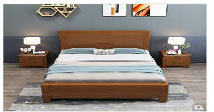 | 尺寸120*209cm，采用实木颗粒板，三聚氰胺板饰面，2.5cm厚度，其截面如蜂窝状，表面平整，无结疤纹路均匀无毛刺。
18 | 衣柜（3门） | 个 | 1 |  |  |  | 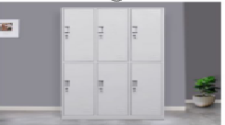 | 尺寸90*39*180cm,加厚冷轧钢板表面光滑，高强承重不易变形，防潮耐高温，环保无磷静电粉末喷涂五金拉手，钢制实心锁，200把不互开，不锈钢挂衣杆，透气孔设计，防霉防潮。
19 | 值班室床 | 张 | 3 |  |  |  |  | 尺寸120*209cm，采用实木颗粒板，三聚氰胺板饰面，2.5cm厚度，其截面如蜂窝状，表面平整，无结疤纹路均匀无毛刺。
20 | 床（木或圆形病床） | 张 | 100 |  |  |  |  | 尺寸120*209cm，采用实木颗粒板，三聚氰胺板饰面，2.5cm厚度，其截面如蜂窝状，表面平整，无结疤纹路均匀无毛刺。
21 | 床垫 | 床 | 100 |  |  |  |  | 尺寸120*200cm,厚度5cm，严选天然棕丝，经过脱水处理，根根完整饱满，富有韧性，无胶水高温热压技术，高弹海绵，新型大豆蛋白纤维舒适棉，防螨抑菌，全芯透气
22 | 普通病床、含垫子（带轮、三折） | 张 | 1 |  |  |  |  | - 调节范围：背板倾斜度0-75度，腿部倾斜度0-35度。病床靠背采用双支撑转轴结构，转轴材料选用32×2.0的无缝钢管，支撑力大，坚固耐用。转轴与床板接触处用滑轮，滑轮材料选用尼龙，减小摩擦,无噪音。 2、床头尾板全ABS材料，一次注塑成型，带防撞护角；蓝色木纹防火装饰板；采用快速拆卸开关结构，具有快速打开、自动锁紧功能和急救板功能；尾板外侧设置床头卡卡座。 3、床方采用 60mm*30mm*1.0mm优质碳钢管材焊接；床面各段经冲压成型并有透气孔，床板连接头为优质钢件，经专业设备折弯焊接而成，床面承重性高，透气性好，表面平整，无毛边不伤手；床脚采用50×50×1.0mm优质碳钢方管焊接；配置静音脚轮，四轮带刹；床体表面静电喷塑处理；  4、护栏主管、立柱为铝合金材料,表面做硬化及美观处理；立柱、下支撑座采用优质金属成型，高强度、防断裂，立柱5根；采用枪把式自锁装置开关，枪把采用优质金属成型，坚固耐用；侧伏式折叠护栏，节约空间，并可防止床垫滑动；  5、床垫外套为军绿色防水优质帆布；具有防霉防菌功能，经防虫处理；内置高弹海绵与棕丝（厚度6cm），有回弹性，床垫套全脱设计，方便拆洗。
23 | 棉絮8斤 | 床 | 105 |  |  | 8斤 |  | 尺寸120*200cm，外层网纱采用40支1.8mm间隙网纱，内置长绒棉，棉纤维多层叠加，机器双包边。
24 | 办公桌（对位、4位）组 | 组 | 3 |  |  |  | 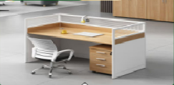 | 尺寸254*125*110cm，板材采用实木颗粒板，不易变形，表面夏特木纹纸加树脂保护膜，桌面贴边2.5cm厚，2mm加厚封边条，不起边，加厚合金框架，活动三抽柜，加厚双节静音导轨，防锈耐用。
25 | 文件柜 | 个 | 8 |  |  |  |  | 尺寸85*39*180cm，采用冷轧钢板，表面光滑，不易变形，表面无磷喷涂，涂层微孔小防腐性能高，锁具采用文件柜专用锁具，200把不互开，钢化玻璃。
26 | 餐桌（4位） | 张 | 15 |  |  |  | 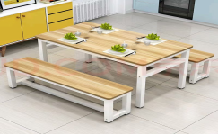 | 尺寸120*60*75cm，桌面3cm左右厚度的高压多层曲木防火板，合金封边，四脚架0.8cm厚度不锈钢钢管带横梁。
27 | 餐椅（4位） | 张 | 15 |  |  |  |  | 尺寸45*45cm，座高40cm，脚架采用22圆钢管，1.2加厚镀锌钢管，冲压折叠弯曲成型，椅面多层曲木防火板。
28 | 排椅（4座） | 张 | 4 |  |  |  |  | 尺寸225*63*80.5cm，扶手脚架采用1.2冷轧干板拉伸成型，高频自动焊接，经除油除锈后静电喷涂，横梁采用1.5钢板折弯成型，椅面采用1.2钢板冲压焊接，座板背靠采用优质西皮加高密度海绵。
29 | 长桌 | 张 | 2 |  |  |  |  | 尺寸220*60*75cm，桌面采用实木多层板，4cm加粗烤漆脚架，防滑调节脚垫。
30 | 椅子 | 张 | 18 |  |  |  |  | 尺寸45*45cm，座高40cm，脚架采用22圆钢管，1.2加厚镀锌钢管，冲压折叠弯曲成型，椅面多层曲木防火板。
31 | 衣柜（单人） | 个 | 10 |  |  |  |  | 尺寸90*39*180cm,加厚冷轧钢板表面光滑，高强承重不易变形，防潮耐高温，环保无磷静电粉末喷涂五金拉手，钢制实心锁，200把不互开，不锈钢挂衣杆，透气孔设计，防霉防潮。
32 | 大锅灶（用电） | 台 | 1 |  |  | 120人 |  | 优质磨砂不锈钢，面板1.0mm，侧板1.0mm；430耐用不锈钢带反边冲压大锅；炒锅规格：Φ800mm；自动出水功能，智能数码显示，容易操控火力大小；三重立体防辐射外壳屏蔽设计，满足IP44防护等级的18重安全保护；耐用金属柄火力调节，电压：380V，功率：30KW。
33 | 蒸饭柜（用电） | 台 | 1 |  |  | 120人 |  | 单门十二盘，配12个不锈钢蒸饭盘，全不锈钢机体豪华美观，高强度门锁安全可靠；整体发泡保温节能，一次成型内胆；自动补水装置，高效发热管，一机多用；最大蒸饭能力（kg）：36-45（米饭）；输入蒸汽压力：0.02MPa；蒸饭时间：25-50分钟，电压：380V，功率：12KW。
34 | 冰箱（柜） | 台 | 1 |  |  | 120人 |  | 容积：910L；内外箱板材：优质不锈钢；蒸发器：铜管；内箱分布：上冷藏/下冷冻；温度范围：+4℃～-5℃/-3℃～-15℃；控温类型：电子温控；温度显示器：电子温度显示器；制冷方式：直冷；制冷剂：R134a；电压：220V/50Hz；输入功率：340W。
35 | 快餐盘（分格） | 套 | 135 |  |  | 135人 |  | 五格餐盘，不锈钢材质。
36 | 炒菜锅（用电） | 台 | 1 |  |  |  |  | 优质磨砂不锈钢，面板1.0mm，侧板1.0mm；坚固耐用进口微晶板：Φ400mm，配Φ500炒锅1口；满足IP44防护等级的18重安全保护；；抛锅不间断加热，仍有火力输出；耐用金属柄火力调节；电压：380V，功率：15KW。
37 | 盆（直径60CM) | 个 | 5 |  |  |  |  | 不锈钢材质。
38 | 桶（大） | 个 | 2 |  |  |  |  | 不锈钢材质，有盖。
39 | 桶（小） | 个 | 2 |  |  |  |  | 不锈钢材质，有盖。
40 | 盘子 | 个 | 30 |  |  |  |  | 不锈钢材质。
41 | 早餐碗筷 | 套 | 135 |  |  | 135人 |  | 常规6寸陶瓷碗，普通24cm竹筷135套。
42 | 瓢（大） | 把 | 3 |  |  |  |  | 不锈钢材质。
43 | 瓢（小） | 把 | 2 |  |  |  |  | 不锈钢材质。
44 | 文化建设 | 套 | 1 |  |  | 宣传牌（背喷UV）3000×1800mm:5套；制度牌（背喷UV）600×800mm：20套 |  | 宣传牌（背喷UV）3000×1800mm:5套；制度牌（背喷UV）600×800mm：20套。
合计

三、资格审查
项目名称：
项目编号：
评标地点：黔南州公共资源交易中心长顺县分中心
一、资格性检查
序号 | 供应商名称  资格要求 |  | 供应商1 | 供应商2 | 供应商3 | 供应商4
1 | 营业执照 | 供应商必须提供具有加载“统一社会信用代码”的营业执照（或事业单位法人登记证）。
2 | 具有良好的商业信誉和健全的财务会计制度 | 供应商必须提供2020至2024年任意一年财务审计报告（或基本开户银行出具的资信证明，资信证明开具日期为采购公告发布之日后）。
3 | 具有履行合同所必需的设备和专业技术能力 | 供应商必须提供设备及专业技术能力情况的承诺书。
4 | 具有依法缴纳税收和社会保障资金的良好记录 | 供应商必须提供2024年1月至投标截止时间任意1个月依法缴纳税收和社会保障资金的证明材料；如依法免税或不需要缴纳社会保障资金的，提供相应证明材料。
5 | 参加本次政府采购活动前三年内，在经营活动中没有违法违规记录 | 参加政府采购活动前三年内，在经营活动中没有重大违法记录及法律、行政法规规定的其他条件。（自行声明）
6 | 违法失信行为记录名单 | 供应商未被“信用中国”网站（www.creditchina.gov.cn）列入“记录失信被执行人”、“重大税收违法案件当事人名单”、“政府采购严重违法失信行为” 中任意一项或多项记录名单；同时，供应商未处于中国政府采购网(www.ccgp.gov.cn)“政府采购严重违法失信行为信息记录”中的禁止参加政府采购活动期间。  注： 以供应商于采购公告发出时间至投标截止时间任意时间节点，在“信用中国” 网站下载信用信息（即法人和其他组织信用信息）和中国政府采购网查询结果截图为证明， 如相关记录信息已失效，供应商必须提供由该记录信息的执行或列入单位出具的相关证明材料（如在信用中国查询显示无法搜索该企业，则视为其在信用中国无不良记录，以中国政府采购网查询结果为准）。
7 | 技术参数 | 所有技术参数不允许负偏离，出现任何一处负偏离的作无效投标处理，以供应商提供的证明材料为准。
8 | 报价审查 | 异常低价审查。备注：供应商的报价明显低于最高限价，有可能影响产品质量或者不能诚信履约的，供应商应在投标文件中提供合理性说明。经评标委员会认定为异常低价的，作无效投标处理。
9 | 审查结论
谈判小组签名：

